**Programmation Web**

**TD2 : Formulaires HTML et traitement PHP**

**Enoncé**

Vous devez réaliser un mini site internet permettant de génération un CV.

Votre site sera composé de 2 pages :

* une page « *tp2.html*» contenant le formulaire au format 100% HTML (pas de PHP)
* une page « *tp2.php* » contenant le script PHP permettant de traiter les informations du formulaire de CV et d’effectuer une mise en forme particulière.

**TP2.HTML**

Voici une capture d’écran de la page TP2.HTML

Vous devez fournir un résultat au plus proche de la représentation suivante (chaque défaut sera sanctionné) :

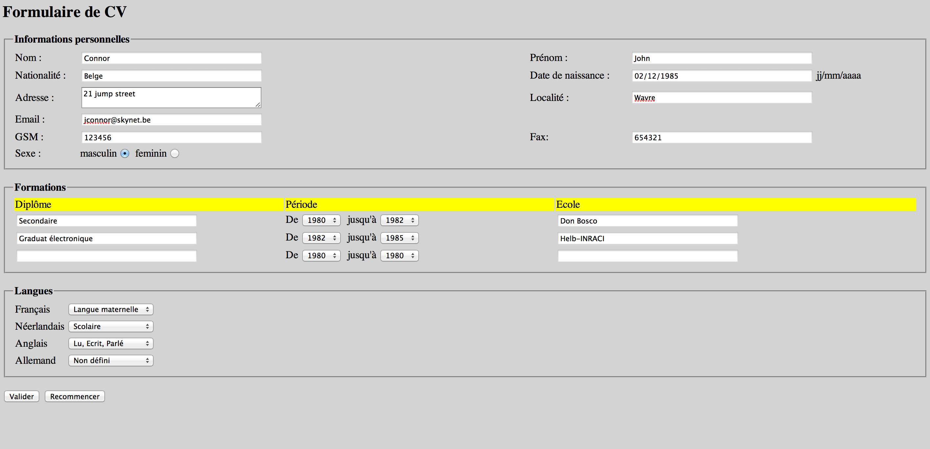

Pour vous aider dans la génération du code HTML voici quelques indications :

* le formulaire est composé de 3 « fieldset »
  + Informations personnelles
  + Formations
  + Langues
* Chacun de ses « fieldset » contient une « legende » et une table HTML qui occupe la totalité de la largeur de l’écran
* Un bouton « Valider » permet d’envoyer les informations à la page « tp2.php » tandis que le bouton « Recommencer » efface le formulaire
* Au premier lancement du formulaire tous les champs sont vides, les « select » sont positionnés sur « 1980 », le sexe sur « masculin » et les langues sur « Non défini »
* Toutes les zones à compléter sont de type « text » sauf l’adresse qui est de type « textarea »
* Pour la partie « Période », les dates sont choisies grâce à un « select », les options sont les suivantes : 1980 -> 1987
* Pour la partie « Langues », il s’agit également d’un « select » dont les options sont les suivantes :
  + Non défini
  + Notions
  + Scolaire
  + Langue maternelle
  + Lu, Ecrit, Parlé
  + Technique

Pour vous aider dans la conception voici une autre capture d’écran avec les zones des tableaux mises en évidence.

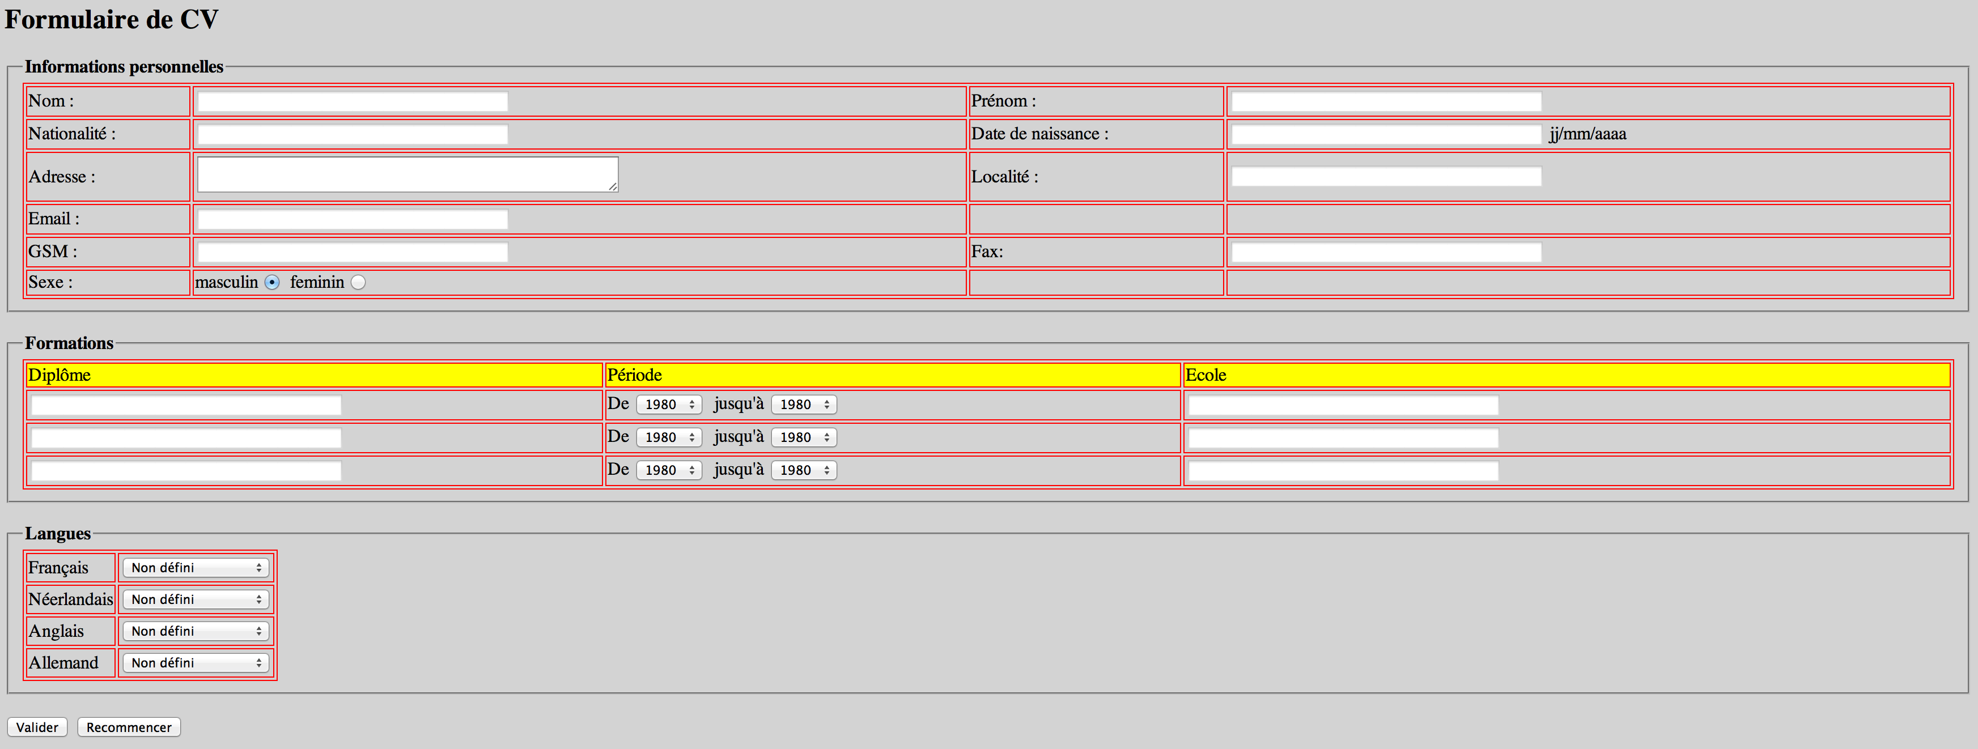

**Note :**

Utilisation du « fieldset »

<fieldset>

<legend>Un super Texte intégré dans le cadre</legend>

<table>

…

</table>

</fieldset>

**TP2.PHP**

Grâce au script PHP vous devez récupérer les informations du formulaire en utilisant la méthode POST et vous devez produire le résultat suivant :

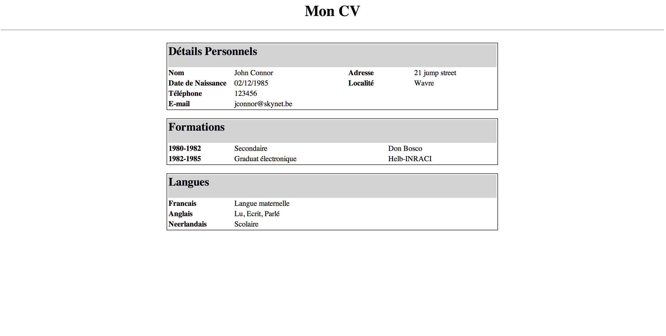

Comme on peut l’apercevoir le résultat est centré sur la page.

La structure est la suivante :

* un titre « h1 »
* une ligne « <hr /> »
* un saut de ligne
* 3 tables HTML séparées par un saut de ligne
* la première ligne de chaque table contient un titre « h2 » et un fond de couleur « lightgrey »
* la table « Détails Personnels » est composée de 4 lignes et 4 colonnes
* la table « Formations » ne doit contenir que les formations dont le champs « diplôme » a été rempli, si on laisse des zones libres alors il ne faut pas en tenir compte
* la table « Langues » doit également ne faire apparaître que les langues dont le choix n’est pas « Non défini ».

Voici également une capture d’écran avec surbrillance des tables pour vous aider.

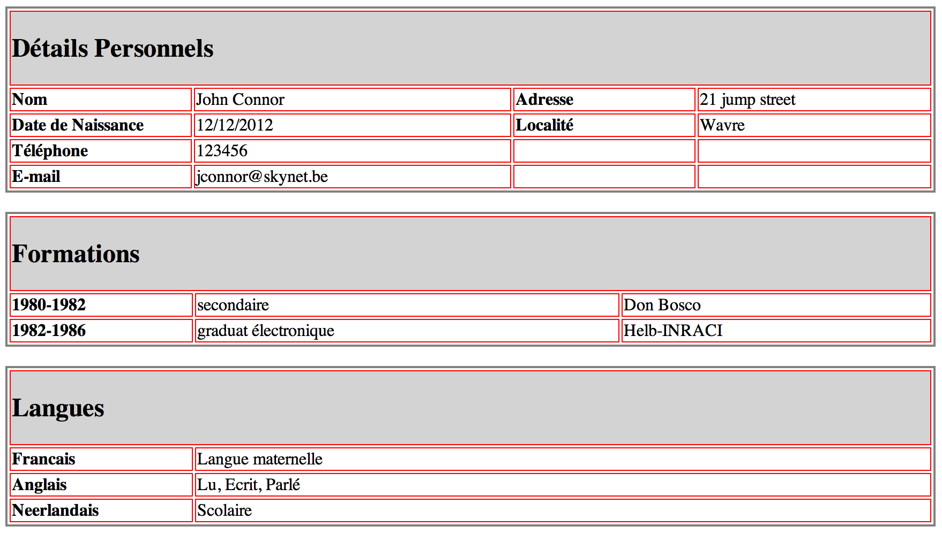

Bon Travail !